Angleški jezik 6. razred: Navodila za 7. teden od 4. 5. do 8. 5. 2020
Dragi učenci, želimo vam nadvse prijeten teden! Upamo, da te imeli resnično lepe počitnice! Ta teden imamo samo dve uri angleščine!

Vsi tisti, ki še niste poslali sestavka My Daila routine, to storite še danes, zadnji rok je ta sreda, 15.00!

25. ura: The Time
26. ura: The Time

V tem tednu se boste učenci naučili:
- besedišče in osnovne informacije o času in uri,
- utrjevali besedišče o uri,

- PRI DELU BOM USPEŠEN, ko bom..
MINIMALNI DOSEŽKI- znam: | TEMELJNI DOSEŽKI- znam: | ZAHTEVNEJŠI DOSEŽKI-znam:
 | -znam izraziti in določiti koliko je ura

Naloge so po novem označene s kraticami MS ali TS, kar pomeni,
MS: minimalni standard , TS: temeljni standardi

21 in 22. ura: How to tell time?

Otroci danes bomo spoznavali uro v angleškem jeziku, pozorno pogledajte posnetek, lahko tudi večkrat.
Zapišite nov naslov v zvezek: THE TIME

1. Oglejte si posnetek
https://www.youtube.com/watch?v=HrxZWNu72WI

2. Narišite veliko uro čez celo stran.
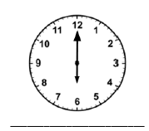
koliko je ura v angleščini vprašamo What is the time? oziroma krajše What’s the time?
Odgovor: It is six o’clock. (It’s six o’clock)

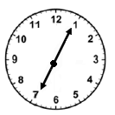
Minute čez polno uro izrazimo takole. It’s five minutes PAST seven.

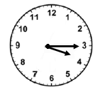
15 minut izrazimo z QUARTER. To pomeni četrtina. V tem primeru je ura:
It’s quarter past four. Ura je15 minut čez štiri.

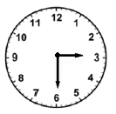
Ko želimo izraziti da je že 30 minut minilo, to izrazimo z besedo half, kar pomeni pol (polovica).
It’s HALF past three. Ura je pol štiri.

Torej vse minute, ki so čez polno uro (do 30 min) izrazimo tako, da povemo polno uro in koliko minut je že minilo.
VAJA1:
Zapišite koliko je ura? Rešitve so na koncu lista
12.00-
13.05-
14.10-
16.15-
17.20-
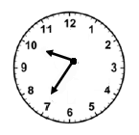
Kako pa izrazimo sedaj čas?
Minute od 31 do 60 izrazimo z besedo TO. Kar pomeni do.
It’s twenty-five minutes to eleven. 25 minut do 11 ure.
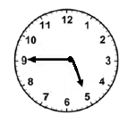
It’s quarter to five.

VAJA 2:

Koliko je ura? What’s the time?
17.40-
18.45-
19.50-
20.50-
23.55-

Kaj pomenijo izrazi am in pm?
AM- iz latinščine ante meridiem; označuje ure pred poldnevom, torej dopoldne.
PM-iz latinščine pomeni post meridiem; Ure po poldnevu, torej popoldne

Rešitve:
Vaja1:
12.00- It’s twelve o’clock.
13.05- It’ five past one.
14.10- It’s ten past two.
16.15- It’ s quarter past four
17.20- It’s twenty past five.
17.40- It’s twenty to six
18.45- It’ s quarter to seven
19.50- It’s ten to eight
20.50- It’s ten to nine.
23.55- It’s five to twelve.

